Numele elevului:_______________________________________________________

TEST DE EVALUARE SUMATIVĂ

- Încercuiește :
cu roșu imaginea denumită de un cuvânt care începe cu sunetul o;
cu albastru imaginea denumită de un cuvânt care începe cu sunetul t;
cu verde imaginea denumită de un cuvânt care se termină cu sunetul s.
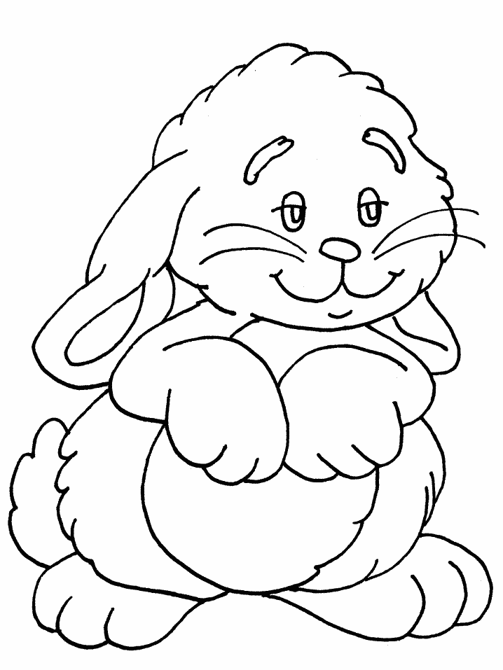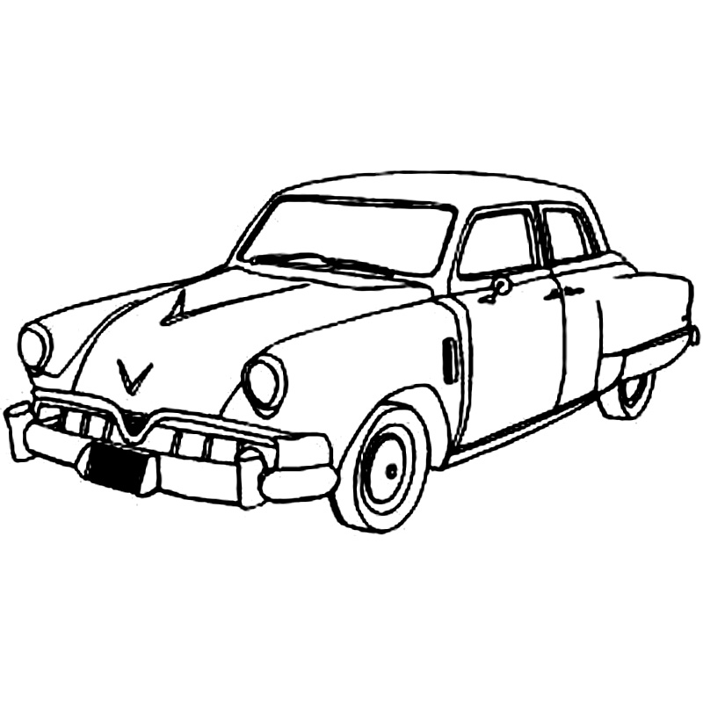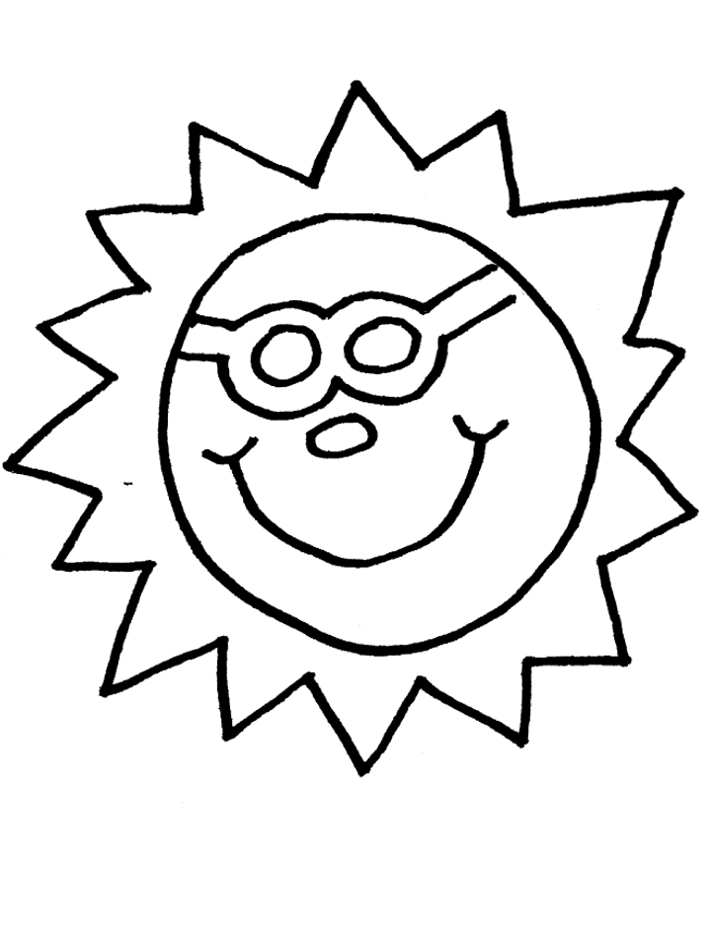
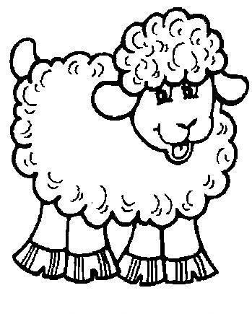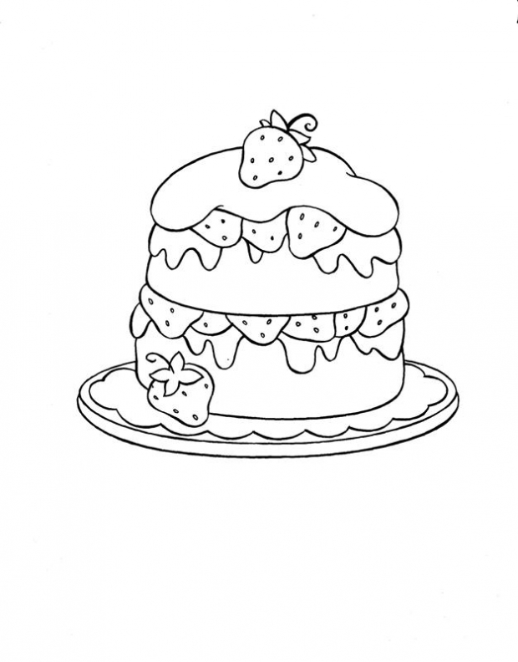

- Încercuiește imaginea care denumește un cuvânt format din două silabe și colorează imaginea care denumește un cuvânt format dintr-o singură silabă.

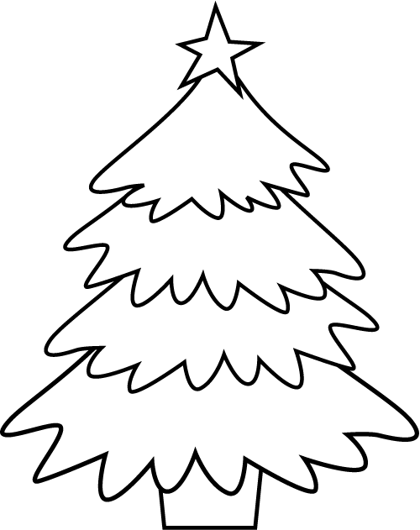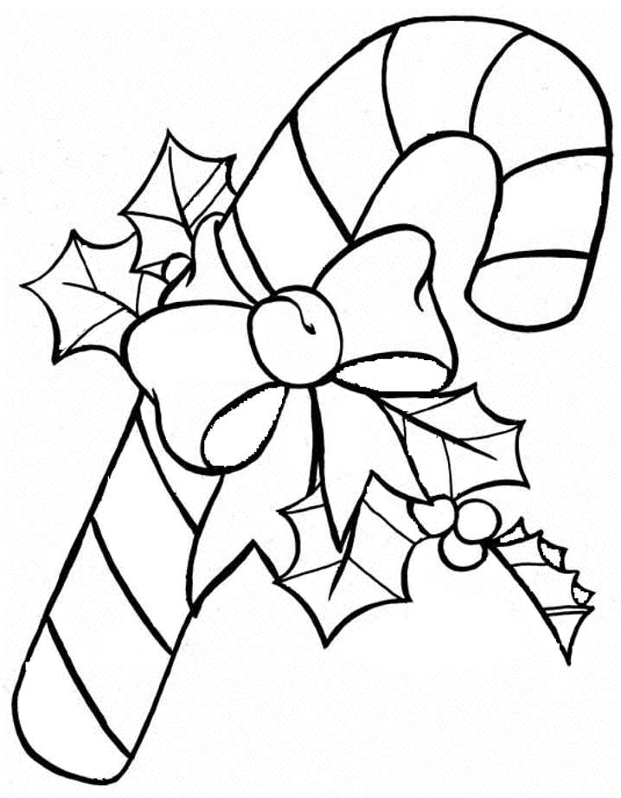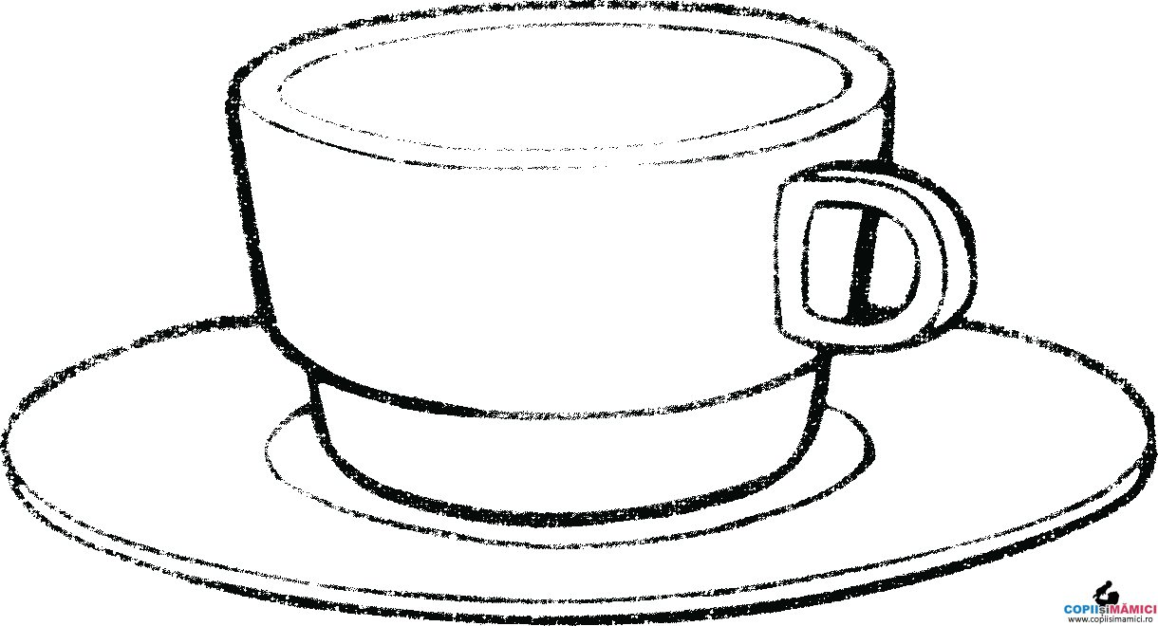

3. Arată locul sunetului a în fiecare cuvânt.

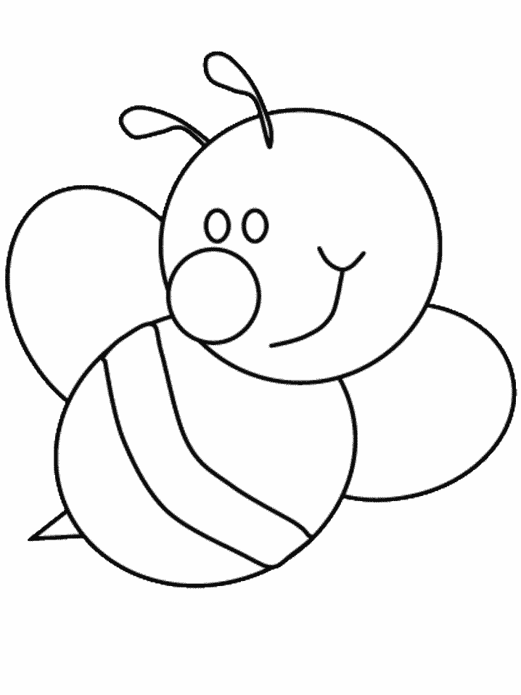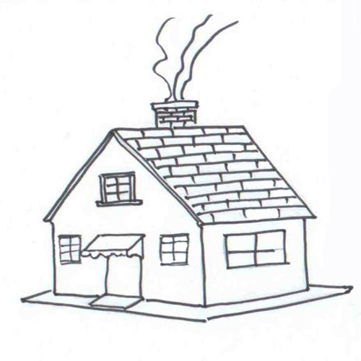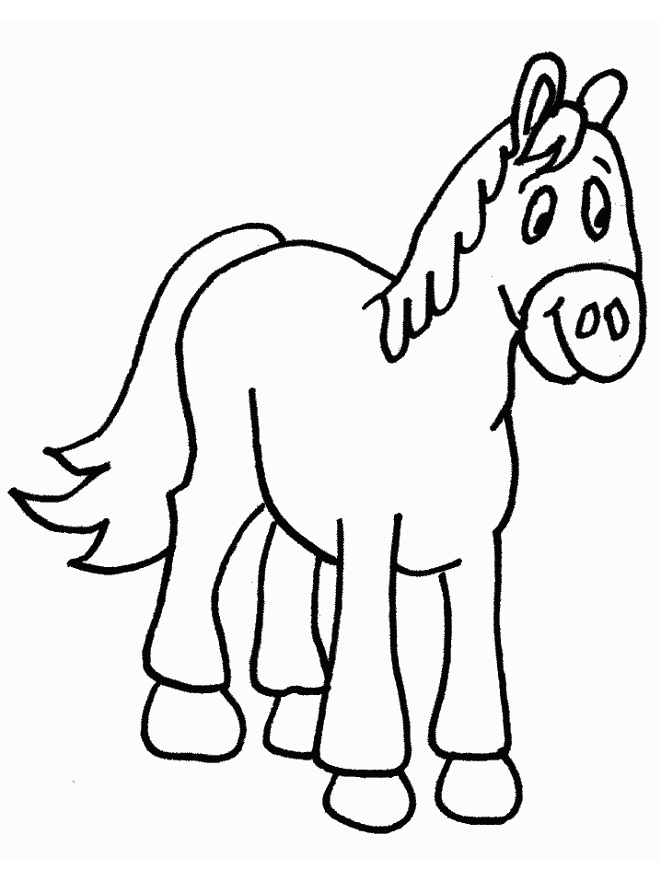
_____ _____ _____ _____ _____ ________

4. Colorează cu roșu litera I, cu albastru litera R și cu verde litera S.

5. Scrie în casete prima literă a cuvântului ce denumește fiecare imagine.

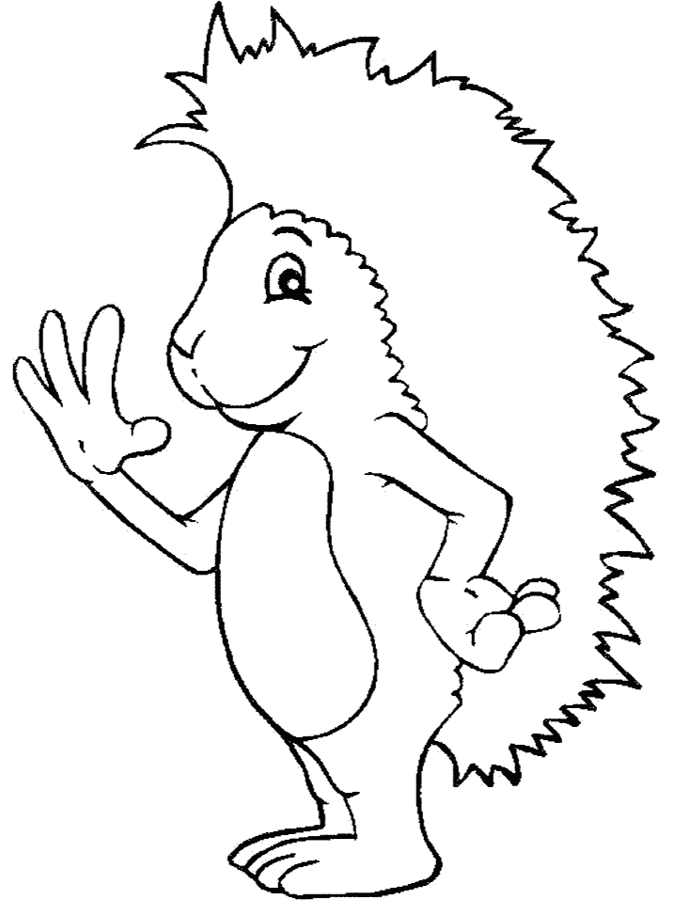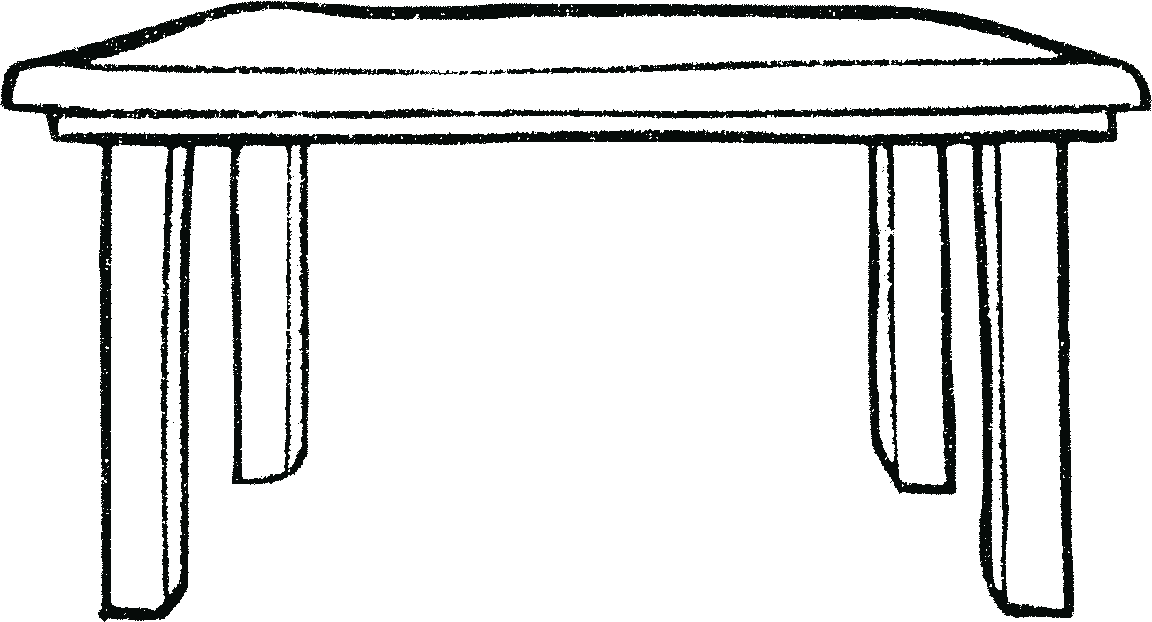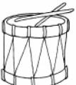

- Realizează corespondența între litera mică și litera mare de tipar.

m r i a s o t

I A M O T R S

INTERPRETAREA REZULTATELOR TESTULUI
DE EVALUARE SUMATIVĂ LA DISCIPLINA: COMUNICARE ÎN LIMBA ROMÂNĂ

Disciplina: Comunicare în limba română
Clasa pregătitoare
An şcolar: 2012- 2013
Data: 18.12.2012
Competențe specifice:
  - Sesizarea semnificației globale a unui mesaj scurt, pe teme familiare, rostit clar și rar;
  - Recunoașterea unor detalii dintr-un mesaj scurt, rostit clar și rar;
1.4 Identificarea silabelor și a sunetului inițial și final în cuvinte clar articulate;
*3.3 Identificarea semnificației unor simboluri care transmit mesaje de necesitate imediată, din universul familiar;
3.4 Manifestarea curiozității pentru decodarea semnificației mesajelor exprimate în limbaj vizual*sau verbal, în contexte cunoscute;
4.4 Manifestarea interesului pentru schimbul de mesaje scrise, într-o varietate de limbaje,în contexte cunoscute.
Competențe urmărite:
  - să încercuiască cu roșu imaginea denumită de un cuvânt care începe cu sunetul o, cu albastru imaginea denumită de un cuvânt care începe cu sunetul t, cu verde imaginea denumită de un cuvânt care se terimnă cu sunetul s;
  - să încercuiască imaginea care denumește un cuvânt format din două silabe și să colorează imaginea care denumește un cuvânt format dintr- o silabă;
  - să arate locul sunetului a în fiecare cuvânt;
  - să coloreze cu roșu litera I, cu albastru litera R și cu verde litera S;
  - să scrie în casete prima literă a cuvântului ce denumește fiecare imagine;
  - să realizeze corespondența între litera mică și litera mare de tipar.

Descriptori de performanță:
ITEMUL | CALIFICATIVE
ITEMUL | FOARTE BINE | BINE | SUFICIENT | INSUFICIENT
1. | Răspuns corect și  complet: încercuiește cu roșu imaginea de numită de un cuvânt care începe cu sunetul o, cu albastru imaginea denumită de un cuvânt care începe cu sunetul t, cu verde imaginea denumită de un cuvânt care se terimnă cu sunetul s pentru fiecare dintre cele șase imagini . | Răspuns parțial co rect: încercuiește două imagini care denumesc cuvinte care încep cu sunetul o, t, din cele solicitate. | Răspuns parțial corect:  încercuiește o imagine  care denumește un cuvânt care se termină cu sunetul s din cele solicitate. | Răspuns inco-rect.Nu încercuiește  imagini care denumesc cuvinte care încep și se termină cu sunetele o,t și s.
2. | Răspuns corect și  complet:încercuiește  imaginea care denumește un cuvânt format din două silabe și colorează imaginea care denumește un cuvânt format dintr-o silabă din cele trei imagini date. | Răspuns parțial corect:  încercuiește  corect imaginea care denumește un cuvânt format din două silabe, dar colorează greșit imaginea care denumește un cuvânt format dintr-o silabă  din cele trei imagini date. | Răspuns parțial corect:colorează doar  imaginea care denumește un cuvânt format dintr-o silabă  din cele trei imagini date. | Răspuns incorect. Nu încercuiește  imaginea și nu colorează corect nici un cuvânt.
3. | Răspuns corect și  complet:arată  locul sunetului a în fiecare cuvânt. | Răspuns parțial corect:omite locul sunetului a într-un cuvânt . | Răspuns parțial corect:omite locul sunetului a în două  cuvinte. | Răspuns incorect: Nu arată locul sunteului a în nici un cuvânt.
4. | Răspuns corect și  complet:colorează cu roșu toate literele I, cu albastru toate literele R și cu verde literele S din cele patru cuvinte date. | Răspuns parțial corect: colorează cu roșu toate literele I, cu albastru omite o literă R și colorează cu verde toate literele S din cele patru cuvinte date. | Răspuns parțial corect:  colorează cu roșu toate literele I, cu albastru omite două litere R și colorează cu verde omite o literă S din cele patru cuvinte date. | Răspuns inco- rect:încearcă o oarecare colorare a literelor în cadrul cuvintelor date.
5. | Răspuns corect și  complet: scrie în  toate casetele prima literă a cuvântului ce denumește fiecare imagine. | Răspuns parțial corect: scrie în  trei casete prima literă a cuvântului ce denumește fiecare imagine. | Răspuns parțial corect:scrie în  două casete prima literă a cuvântului ce denumește fiecare imagine. |  | Răspuns inco- rect:încearcă o oarecare scriere a literelor în cadrul casetelor date.
6. | Răspuns corect și  complet: realizează  corespondența între litera mică și litera mare de tipar. | Răspuns parțial corect: realizează  corespondența între litera mică și litera mare de tipar cu două greșeli. | Răspuns parțial corect:  realizează  corespondența între litera mică și litera mare de tipar cu patru greșeli. |  | Răspuns incorect: Nu  realizează  corespondența între litera mică și litera mare de tipar.

Evaluare finală

ITEMI | CALIFICATIVUL  FINAL
Rezolvă integral şi corect 4-5 itemi, restul itemilor cu orice altă combinaţie apropiată acesteia. | FOARTE BINE
Rezolvă integral şi corect 3-4 itemi; parţial 2 itemi/ orice altă combinaţie apropiată acesteia. | BINE
Rezolvă integral şi corect 2-3 itemi; parţial 1 item/ incorect 1 item/ orice altă combinaţie apropiată acesteia. | SUFICIENT
Rezolvă incorrect itemii | INSUFICIENT

Rezultatele au fost contabilizate conform fişei de înregistrare, astfel:

Calificativ | Itemul 1 | Itemul 2 | Itemul 3 | Itemul 4 | Itemul 5 | Itemul 6
FB | 11 | 15 | 9 | 12 | 17 | 17
B | 6 | 3 | 5 | 6 | 1 | 1
S | - | - | 3 | - | - | -
I | 1 | - | 1 | - | - | -
Calificative obținute

Calificative | FB | B | S | I
Număr elevi | 15 | 3 | - | -
Aspecte pozitive
Prin testul sumativ am urmărit stabilirea nivelului de pregătire a elevilor la sfârșitul semestrului I la clasa pregătitoare. Acest test presupune un nivel mediu de dificultate şi nu depăşeşte sfera conţinuturilor reactualizate la orele de curs.
Din analiza testelor am observat că majoritatea elevilor au încercuit imaginile determinate de un cuvânt care începe/se termină cu sunetele o, t, s corect, au încercuit imaginea care denumește un cuvânt format din două silabe, respectiv o silabă, au colorat colorat literele I, R, S conform cerinței şi au arătat locul sunetului a în cuvintele date. Un număr destul de mare de elevi a scris prima literă a cuvântului ce denumește fiecare imagine, și a realizat corespondența între litera mică și litera mare de tipar.
Toți elevii se pot exprima în scris, pe o temă dată, dar sunt și elevii care văd scrierea literelor „în oglindă” .
Aspecte negative
Majoritatea elevilor au rezolvat corect cerinţele exerciţiilor, dar au fost elevi care au încurcat imagini ce denumesc cuvinte care încep/se termină cu sunetul o, t, s, au inversat locul sunetului a în cuvinte, au omis colorarea unei litere dintr-un cuvânt dat, sau au scris o literă „ în oglindă”.

Măsuri ameliorative
Pentru elevii care la unii itemi au înregistrat calificative de suficient şi insuficient se vor lua măsuri de recuperare :
- fișe de lucru diferenţiat (fişe de lucru pentru recuperare/dezvoltare);
- elaborarea unor fişe de lucru, care urmăresc rezolvarea unor sarcini de la general la particular şi de la noţiuni mai simple, la cele mai complexe;
- evaluarea continuă şi periodică a tuturor elevilor prin fişe de evaluare care urmăresc mai multe categorii de itemi: subiectivi, obiectivi şi semiobiectivi.

